**Пост-релиз краевого фестиваля "Умка"**

**среди воспитанников образовательных организаций**

**реализующих программы дошкольного образования**

**11 октября на базе МАДОУ «Детский сад № 407» прошел очный этап краевого фестиваля «УМКА» среди воспитанников образовательных организаций, реализующих программы дошкольного образования.**

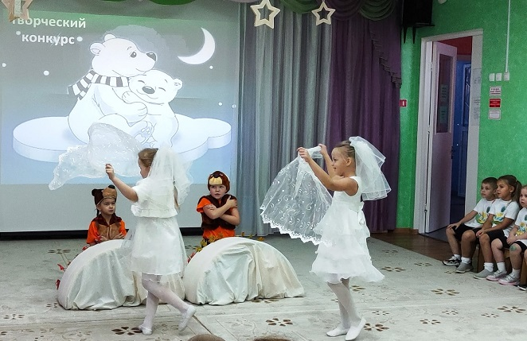

**Организаторами фестиваля стали** ГАУ ДПО «Институт развития  
образования Пермского края» и МАДОУ «Детский сад № 407» г. Перми, при поддержке Министерства образования и науки Пермского края.

**Цель Фестиваля** – сохранение и укрепление здоровья детей дошкольного возраста на основе активного приобщения к ценностям здорового образа жизни, физической культуры и спорта, а также развития творческих способностей. Девиз Фестиваля – Детство с заботой о здоровье – шаг к сильной России».

26 команд г. Перми и Пермского края приняли участие в заочном этапе.

В очный этап прошли 10 команд.

**Все участники проявили активность, творчество и энтузиазм! Праздник состоялся!**

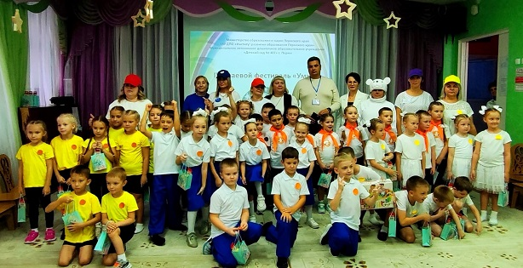

**Победитель:** команда «Фортуна» МАДОУ «Детский сад № 44» г.Березники👏

**Призерами стали:**

команда «Веселые зверята» МАДОУ «Детский сад № 96» г.Пермь  
 команда «Ми-ми-мишки» МАДОУ «Детский сад № 407» г.Пермь  
 команда «Созвездие» МАДОУ «Детский сад «Созвездие» г.Чусовой

команда «Умкины друзья» МБДОУ «Радуга», г. Красновишерск.

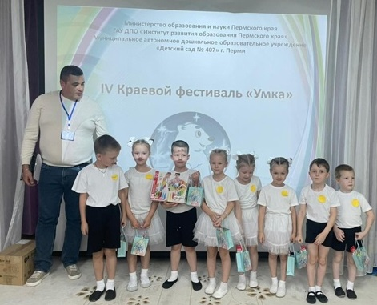

ГАУ ДПО «Институт развития образования Пермского края» выражает благодарность за профессионализм, творчество и активность всем участникам фестиваля: ребятам, их родителям и педагогам. Вместе мы – сила!

**Благодарим также высококлассных методистов МАДОУ «Детский сад № 407» г. Перми:**

Хисматулину Тамару Ивановну, Кононову Галину Анатольевну, Анисимову Эльвиру Ханифовну, Фоминцеву Елену Николаевну. Особая благодарность – Валиевой Рамиле Зиннуровне, заведующему МАДОУ «Детский сад № 407». Вы помогли празднику быть!

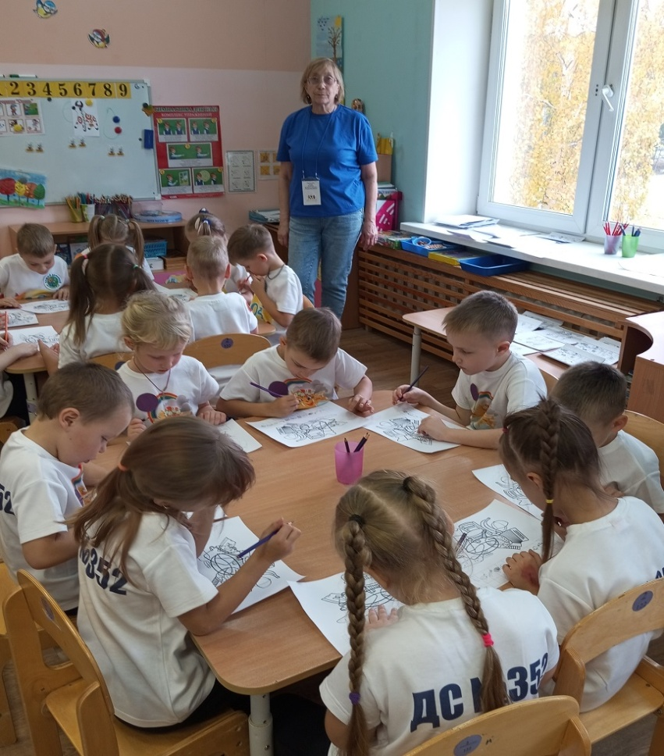

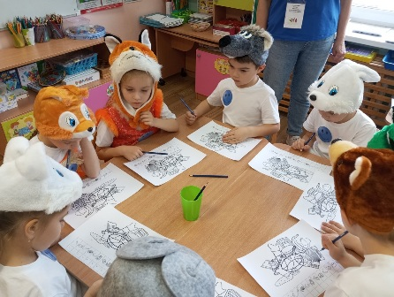

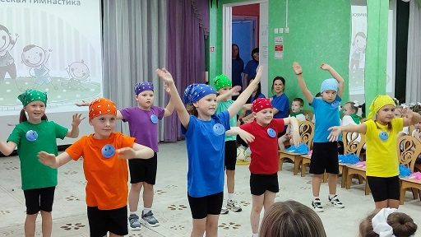

Мы ждем новых встреч на V краевом фестивале Умка!